REGISTRO DE EXECUÇÃO DE ATIVIDADE — PARTE 02
Dashboard Web de Fiscalização de Obras (SGF)
Mentoria: Engº Rafael Bispo — Mestre em Computação
Turma: 91539

IDENTIFICAÇÃO DO ALUNO
Nome: Roberto Vinicius Santos de Oliveira
Data: 11/ 02 / 26

OBJETIVO DA ATIVIDADE
Construir uma interface Web simples para visualização dos dados da planilha BASE_ITENS, aplicando conceitos de HTML publicação em ambiente web por meio do GitHub Pages.
Esta etapa representa a evolução da análise de dados de obra para um protótipo funcional de dashboard de fiscalização.

EXECUÇÃO DA ATIVIDADE

Quantidade de itens existentes no Código HTML: 8
Link do repositório GitHub:
https://github.com/rviniciusso/atividade09-02
Link do Dashboard publicado (GitHub Pages):
https://rviniciusso.github.io/atividade09-02/

EVIDÊNCIAS (OBRIGATÓRIO)
Inserir abaixo:
- Pesquise sobre cada item html
- Print da página HTML funcionando no navegador
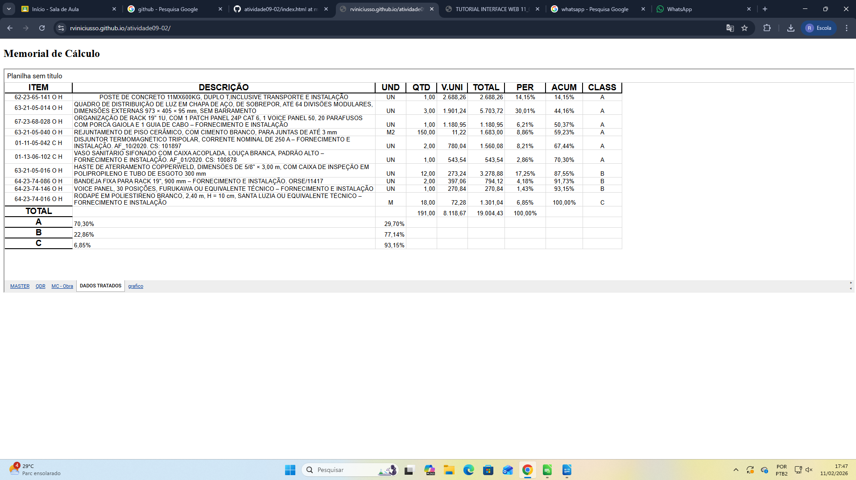
- - Print do repositório no GitHub
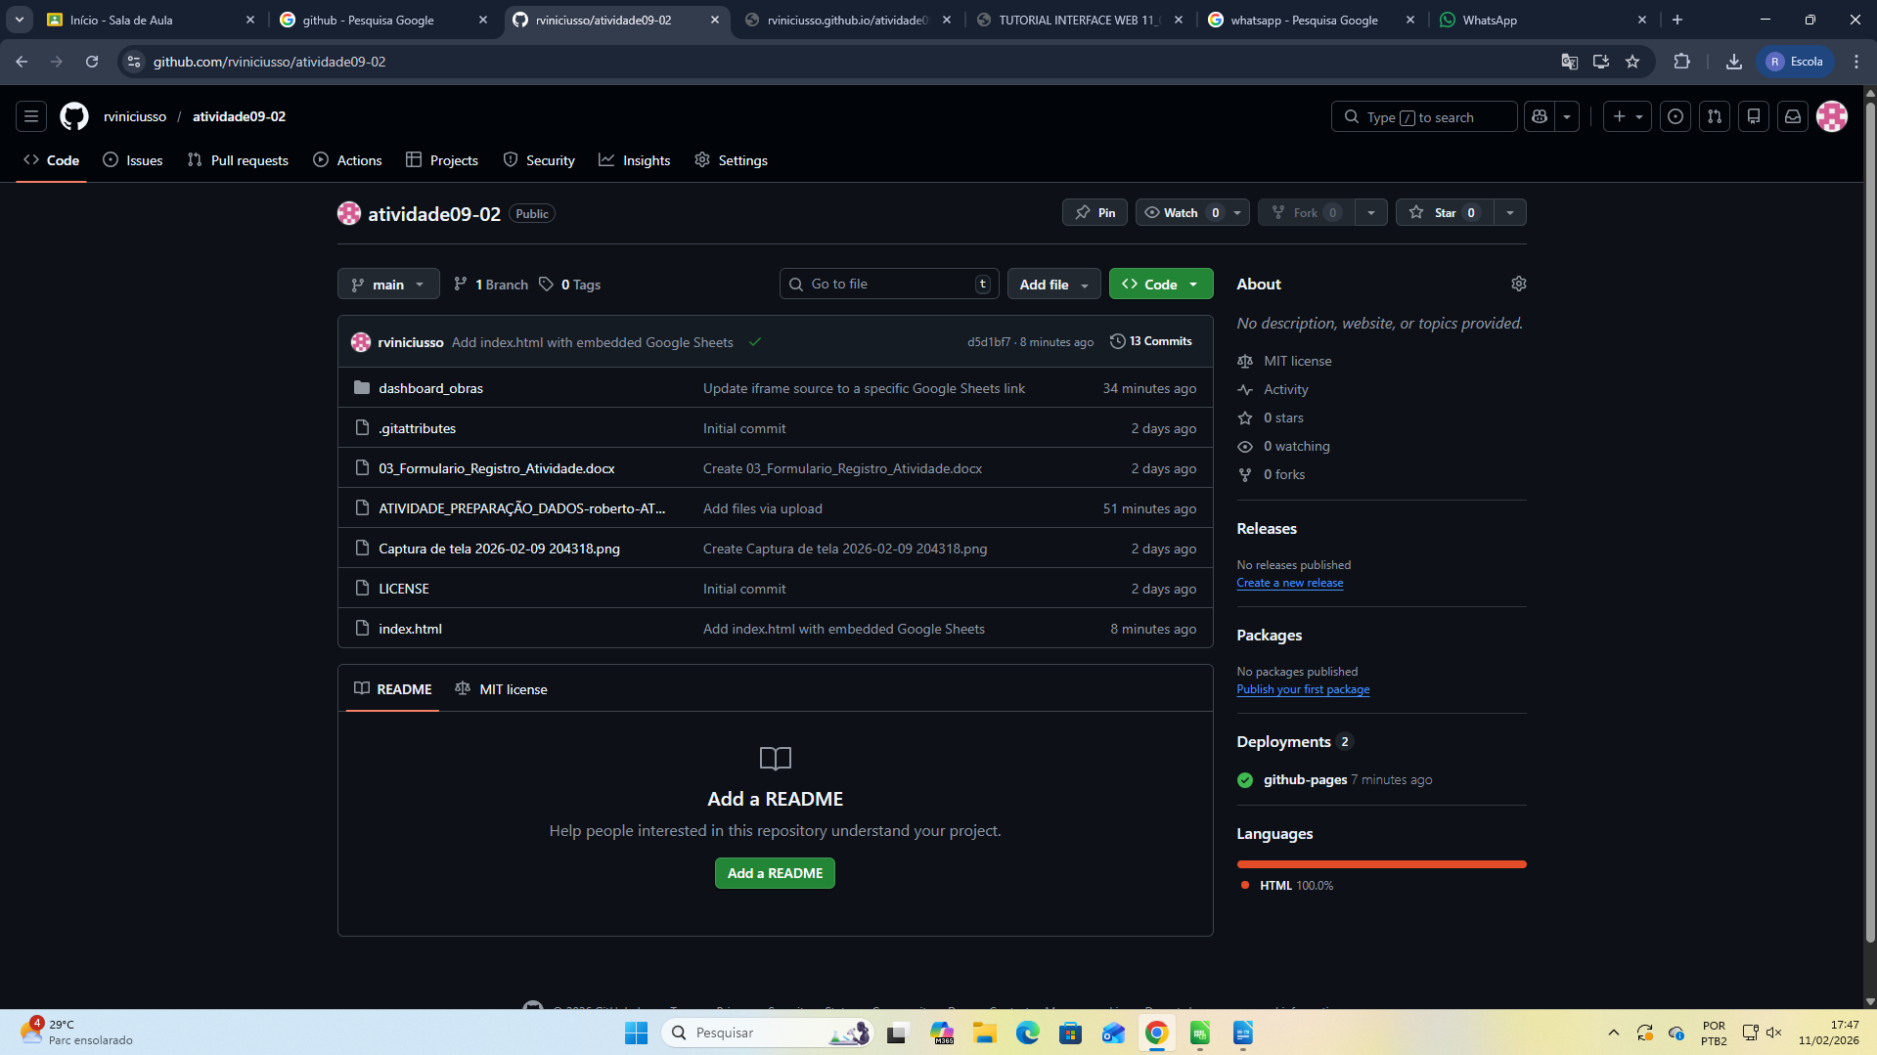
- - Print do arquivo index.html
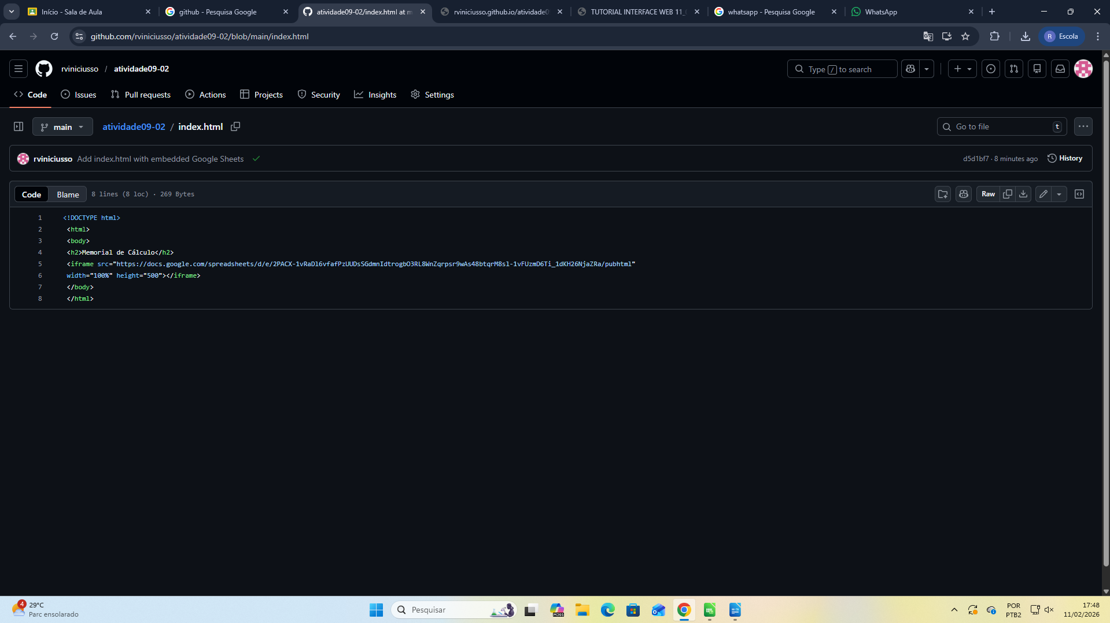
- (cole as imagens abaixo)

REFLEXÃO DO ALUNO
Maior dificuldade encontrada:
Entender o passo a passo
O que você aprendeu nesta atividade:
Como fazer um html simples com uma planilha

DECLARAÇÃO
Declaro que esta atividade foi realizada individualmente e representa minha própria execução prática.
Assinatura do aluno:
___________________________________________
Mentoria e orientação técnica:
Engº Rafael Bispo — Mestre em Computação

